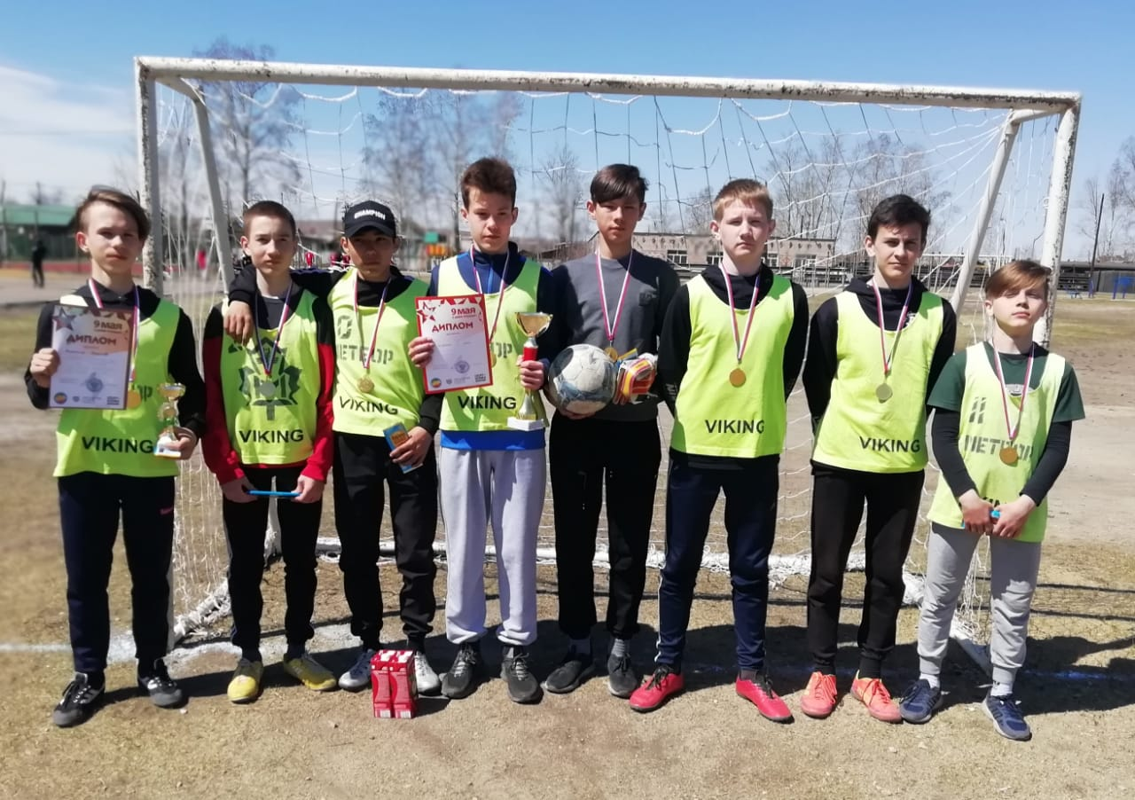
7 мая 2022г п.Чернышевск соревнования по футболу среди школьников посвящённые Дню Победы. Убедительную победу одержала команда Жирекена – 1 место.

